Министерство науки и высшего образования Российской Федерации
Муромский институт
федерального государственного бюджетного образовательного учреждения
высшего образования
«Владимирский государственный университет
имени Александра Григорьевича и Николая Григорьевича Столетовых»
(МИВлГУ)

Факультет ИТР
Кафедра ИС

ЛАБОРАТОРНАЯ
РАБОТА №1

по М и С ЦОИ
Тема Локальная линейная фильтрация изображений

Руководитель
Андрианов Д. Е.
(фамилия, инициалы)

(подпись) (дата)

Студент ИСм-121
(группа)
Минеев Р. Р.
(фамилия, инициалы)

(подпись) (дата)

Муром 2022

Лабораторная работа №1.
Тема: Локальная линейная фильтрация изображений.
Цель работы: изучение и освоение различных алгоритмов локальной фильтрации, используемых для устранения помех, повышения резкости, подчеркивания контуров изображений.
Задание на работу: подготовить исходные изображения (нормальное, зашумлённое на 10%, 15%; реализовать нерекурсивную линейную фильтрацию; реализовать рекурсивную фильтрацию первого рода; реализовать рекурсивный алгоритм второго рода; отобразить результаты и гистограммы результатов.
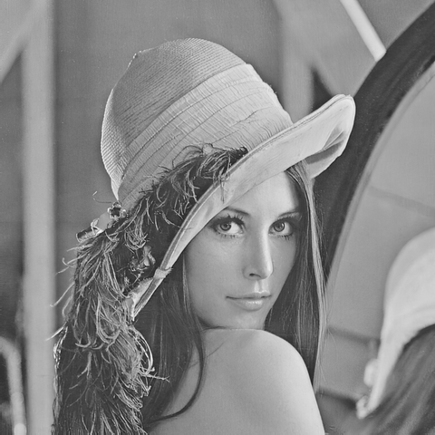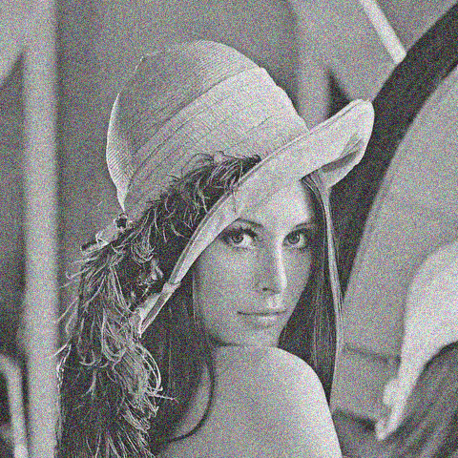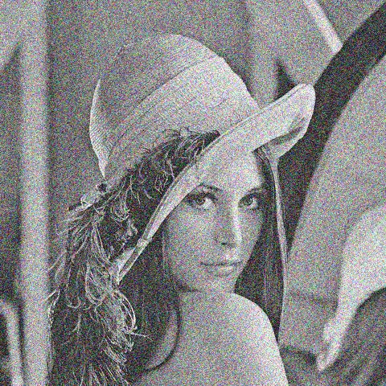
Рис. 1 – Исходные изображения. Нормальное, 10% шума, 15% шума

Листинг реализованных методов:
def deNoise_nonRec(image: np.array, mask: tuple) -> np.array:
newImage = image.copy()
for x in range(1, image.shape[0] - 1):
for y in range(1, image.shape[1] - 1):
newImage[x,y] = np.trunc(np.sum(image[x-1:x+2, y-1:y+2] * mask) / np.sum(mask))
return newImage
def deNoise_Rec(image: np.array, mask: tuple) -> np.array:
newImage = image.copy()
for x in range(1, image.shape[0] - 1):

for y in range(1, image.shape[1] - 1):
newImage[x,y] = np.trunc(np.sum(newImage[x-1:x+2, y-1:y+2] * mask) / np.sum(mask))
return newImage
def deNoise_Rec2(image: np.array, mask: tuple, k: float) -> np.array:
newImage = image.copy()
nonRec = deNoise_nonRec(newImage, mask)
Rec = deNoise_Rec(newImage, mask)
newImage = np.trunc(k * nonRec + (1 - k) * Rec)
return newImage
По моему варианту были следующие значения маски и k-коэффициентов:
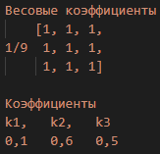

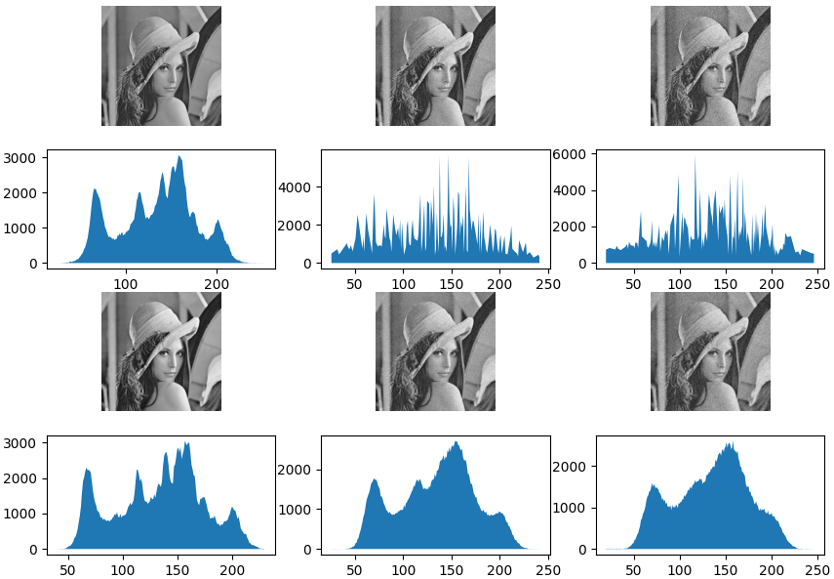
Рис. 2 – Результаты линейной нерекурсивной фильтрации
Происходит сглаживание изображения по маске, заполненной единицами. Уменьшается контрастность изображения из-за преобладающего количества светлых «грязных» пикселей, но происходит сглаживание этого шума, как показывают получившиеся гистограммы.

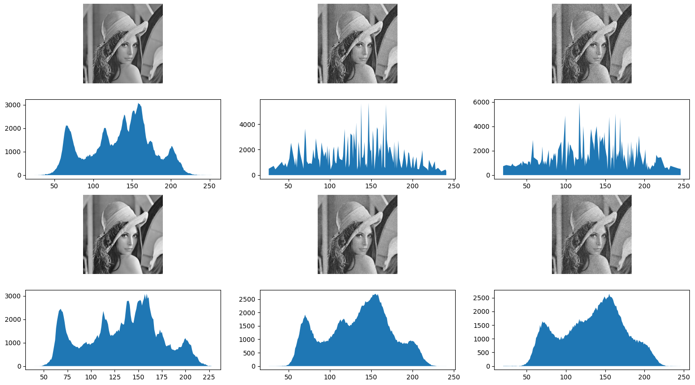
Рис. 3 – Сглаживание рекурсивным методом первого рода

Реурсивный метод ещё больше сглаживает исходное изображение, так как происходит повторный пробег по уже обработанным пикселям, что приводит к усилению сглаживания и усреднению значений пикселей (гистограмма стремиться к центру).
Далее будут приведены результаты рекурсивного метода второго рода с тестированием на разных коэффициентах k.
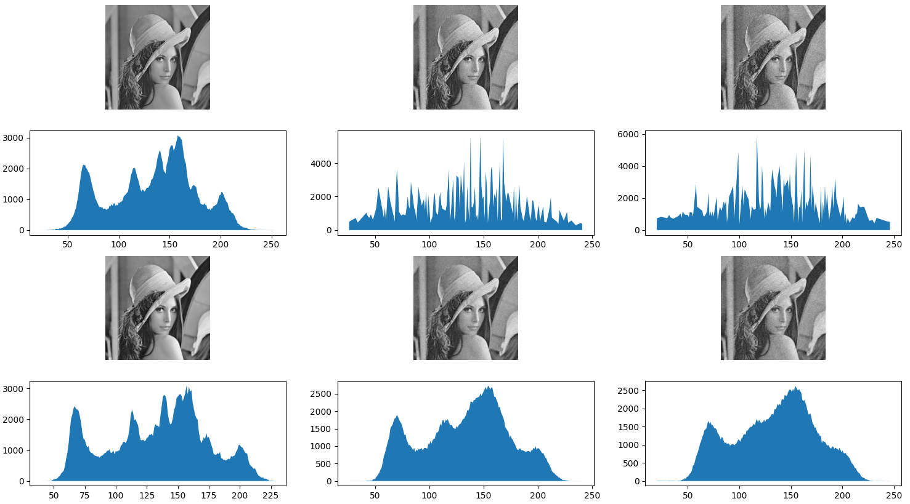
Рис. 4 – Применение первого k-коэффициента

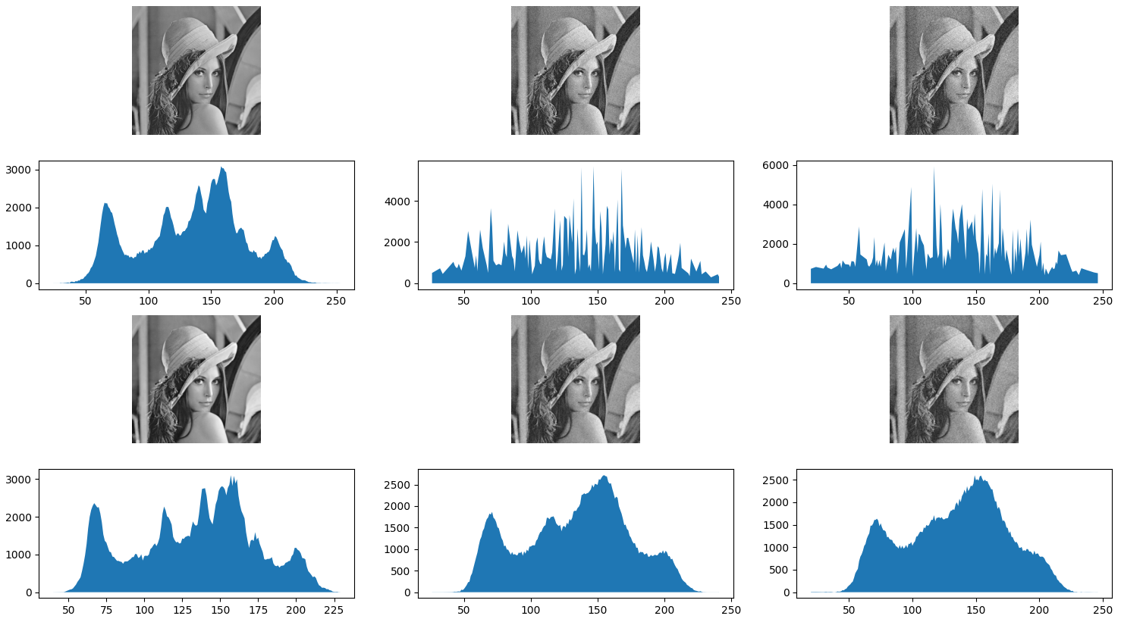
Рис. 5 – Применение второго k-коэффициента
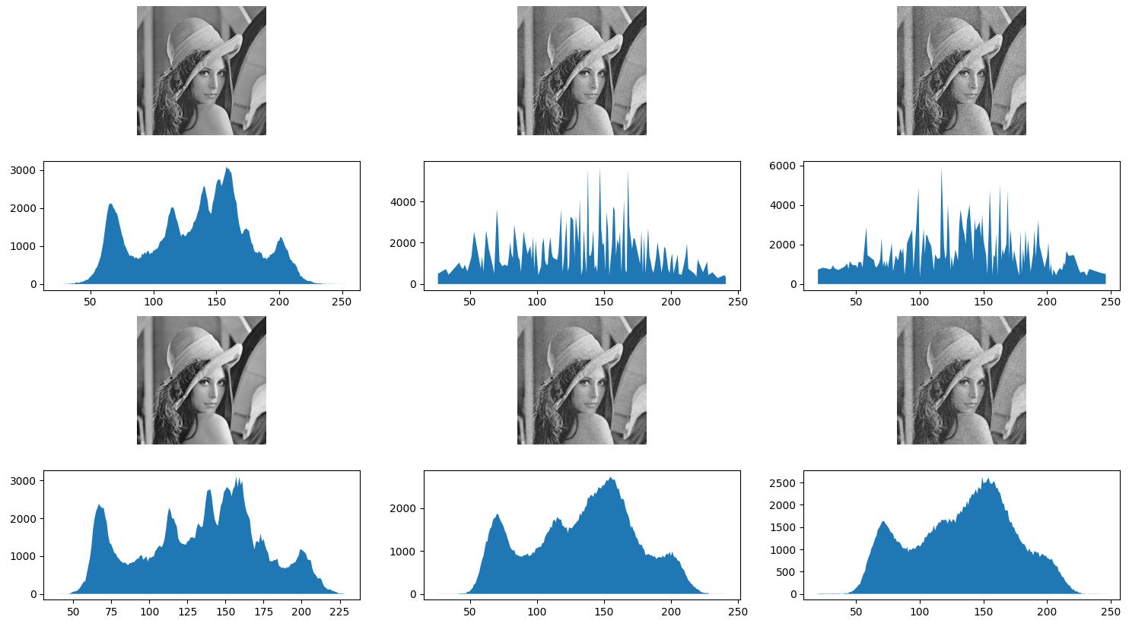
Рис. 6 – Применение третьего k-коэффициента

Применение рекурсивного метода второго рода сглаживает шум немного лучше, чем рекурсивный метод первого рода, но также уменьшает контрастность результирующего изображения. Применение разных k-коэффициентов не даёт видимых глазу отличий, но чем меньше k-коэффициент, тем сглаженней получается результирующая гистограмма.

Вывод: В данной лабораторной работе были получены навыки реализации алгоритмов сглаживания изображений путём применения методов линейной фильтрации.

